МОСКОВСКИЙ АВИАЦИОННЫЙ ИНСТИТУТ
(НАЦИОНАЛЬНЫЙ ИССЛЕДОВАТЕЛЬСКИЙ УНИВЕРСИТЕТ)

Институт №8 «Компьютерные науки и прикладная математика»
Кафедра 806 «Вычислительная математика и программирование»

Лабораторная работа №1
по курсу “Компьютерная графика”

Основы 3D-графики

Выполнила: В. С. Иванова
Группа: М8О-316БВ-24
Преподаватель: В. Д. Бахарев

Москва, 2026

Условие
Цель лабораторной работы — познакомиться с основами трехмерной компьютерной графики: построением простого 3D-объекта, его проецированием на двумерную плоскость и применением аффинных преобразований. Для выполнения работы используются Vulkan, GLFW и ImGui.
Выполнен вариант 9 — конус. Работа выполнена на базовый уровень (оценка 3), поэтому дополнительные задания по переключению типа проекции, интерактивному изменению трансформаций, анимации, изменению цвета и использованию нескольких наборов дескрипторов не реализовывались.
Метод решения
Геометрия конуса формируется процедурно. Основание конуса аппроксимируется правильным 32-угольником. Используются одна вершина конуса, один центр основания и 32 вершины окружности. Таким образом, модель содержит 34 уникальные вершины. Для каждого сегмента строятся два треугольника: один для боковой поверхности и один для основания, всего 64 треугольника и 192 индекса.
x_i = cos(2*pi*i / N), y_i = -1, z_i = sin(2*pi*i / N), N = 32
Вершины содержат трехмерную позицию и цвет. Данные геометрии загружаются в vertex buffer, а порядок соединения вершин в треугольники хранится в index buffer. Для отрисовки используется индексированный вызов vkCmdDrawIndexed. Буферы создаются с использованием Vulkan Memory Allocator (VMA).
Преобразование координат выполняется в вершинном шейдере. Итоговая матрица вычисляется как MVP = Projection * View * Model. Матрица Model задает постоянный поворот объекта для наглядного отображения его трехмерной формы, View смещает объект по оси Z относительно камеры, а Projection задает перспективную проекцию с углом обзора 60 градусов, ближней плоскостью 0,1 и дальней плоскостью 100. MVP-матрица передается в вершинный шейдер через push constants.
Вершинный шейдер cone.vert преобразует координаты каждой вершины и передает цвет во фрагментный шейдер. Фрагментный шейдер cone.frag формирует итоговый цвет фрагмента. GLSL-шейдеры компилируются утилитой glslc в формат SPIR-V при сборке проекта CMake.
Объект / механизм | Назначение
VkBuffer | Хранение вершин и индексов конуса.
VkPipeline / VkPipelineLayout | Описание графического конвейера и push constants.
VkCommandBuffer | Запись команд рендеринга текущего кадра.
VkRenderPass / VkFramebuffer | Задание области и вложений, в которые выполняется рендеринг.
Depth buffer | Корректное определение видимых и скрытых поверхностей.
Swapchain | Передача готового изображения в окно приложения.
В функции render() для каждого кадра начинается запись command buffer, запускается render pass, привязываются graphics pipeline, vertex buffer и index buffer, передается MVP-матрица, после чего выполняется vkCmdDrawIndexed. Затем render pass и command buffer завершаются. Стартовый код отправляет записанные команды на графическую очередь и выводит изображение через swapchain. GLFW используется для создания окна и обработки событий, а ImGui — для вывода небольшого информационного интерфейса с номером лабораторной работы и вариантом.
Результаты
После сборки и запуска приложения в реальном времени отображается статичный одноцветный трехмерный конус. Объект расположен перед камерой и показан с использованием перспективной проекции. Проверка глубины обеспечивает корректное перекрытие передних и задних поверхностей. В окне ImGui отображается информация «Lab 1» и «Variant 9: Cone».
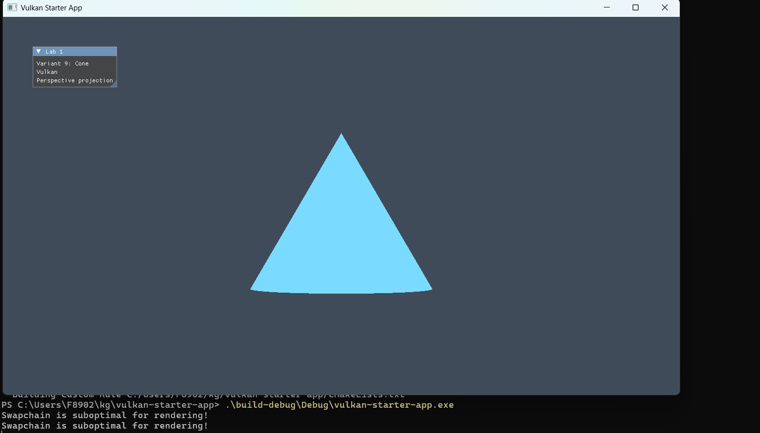
Рисунок 1 — Общий вид приложения с отрисованным конусом.
Выводы
В ходе лабораторной работы была изучена базовая схема построения и отображения трехмерного объекта с помощью Vulkan. Была реализована процедурная генерация геометрии конуса, сформированы vertex и index buffers, создан графический pipeline и настроена отрисовка индексированных треугольников. Также были применены матрицы Model, View и Projection для преобразования координат и перспективной проекции, использованы vertex и fragment shaders, depth test и command buffers. В результате получено приложение на Vulkan с GLFW и ImGui, отображающее вариант 9 — конус.

